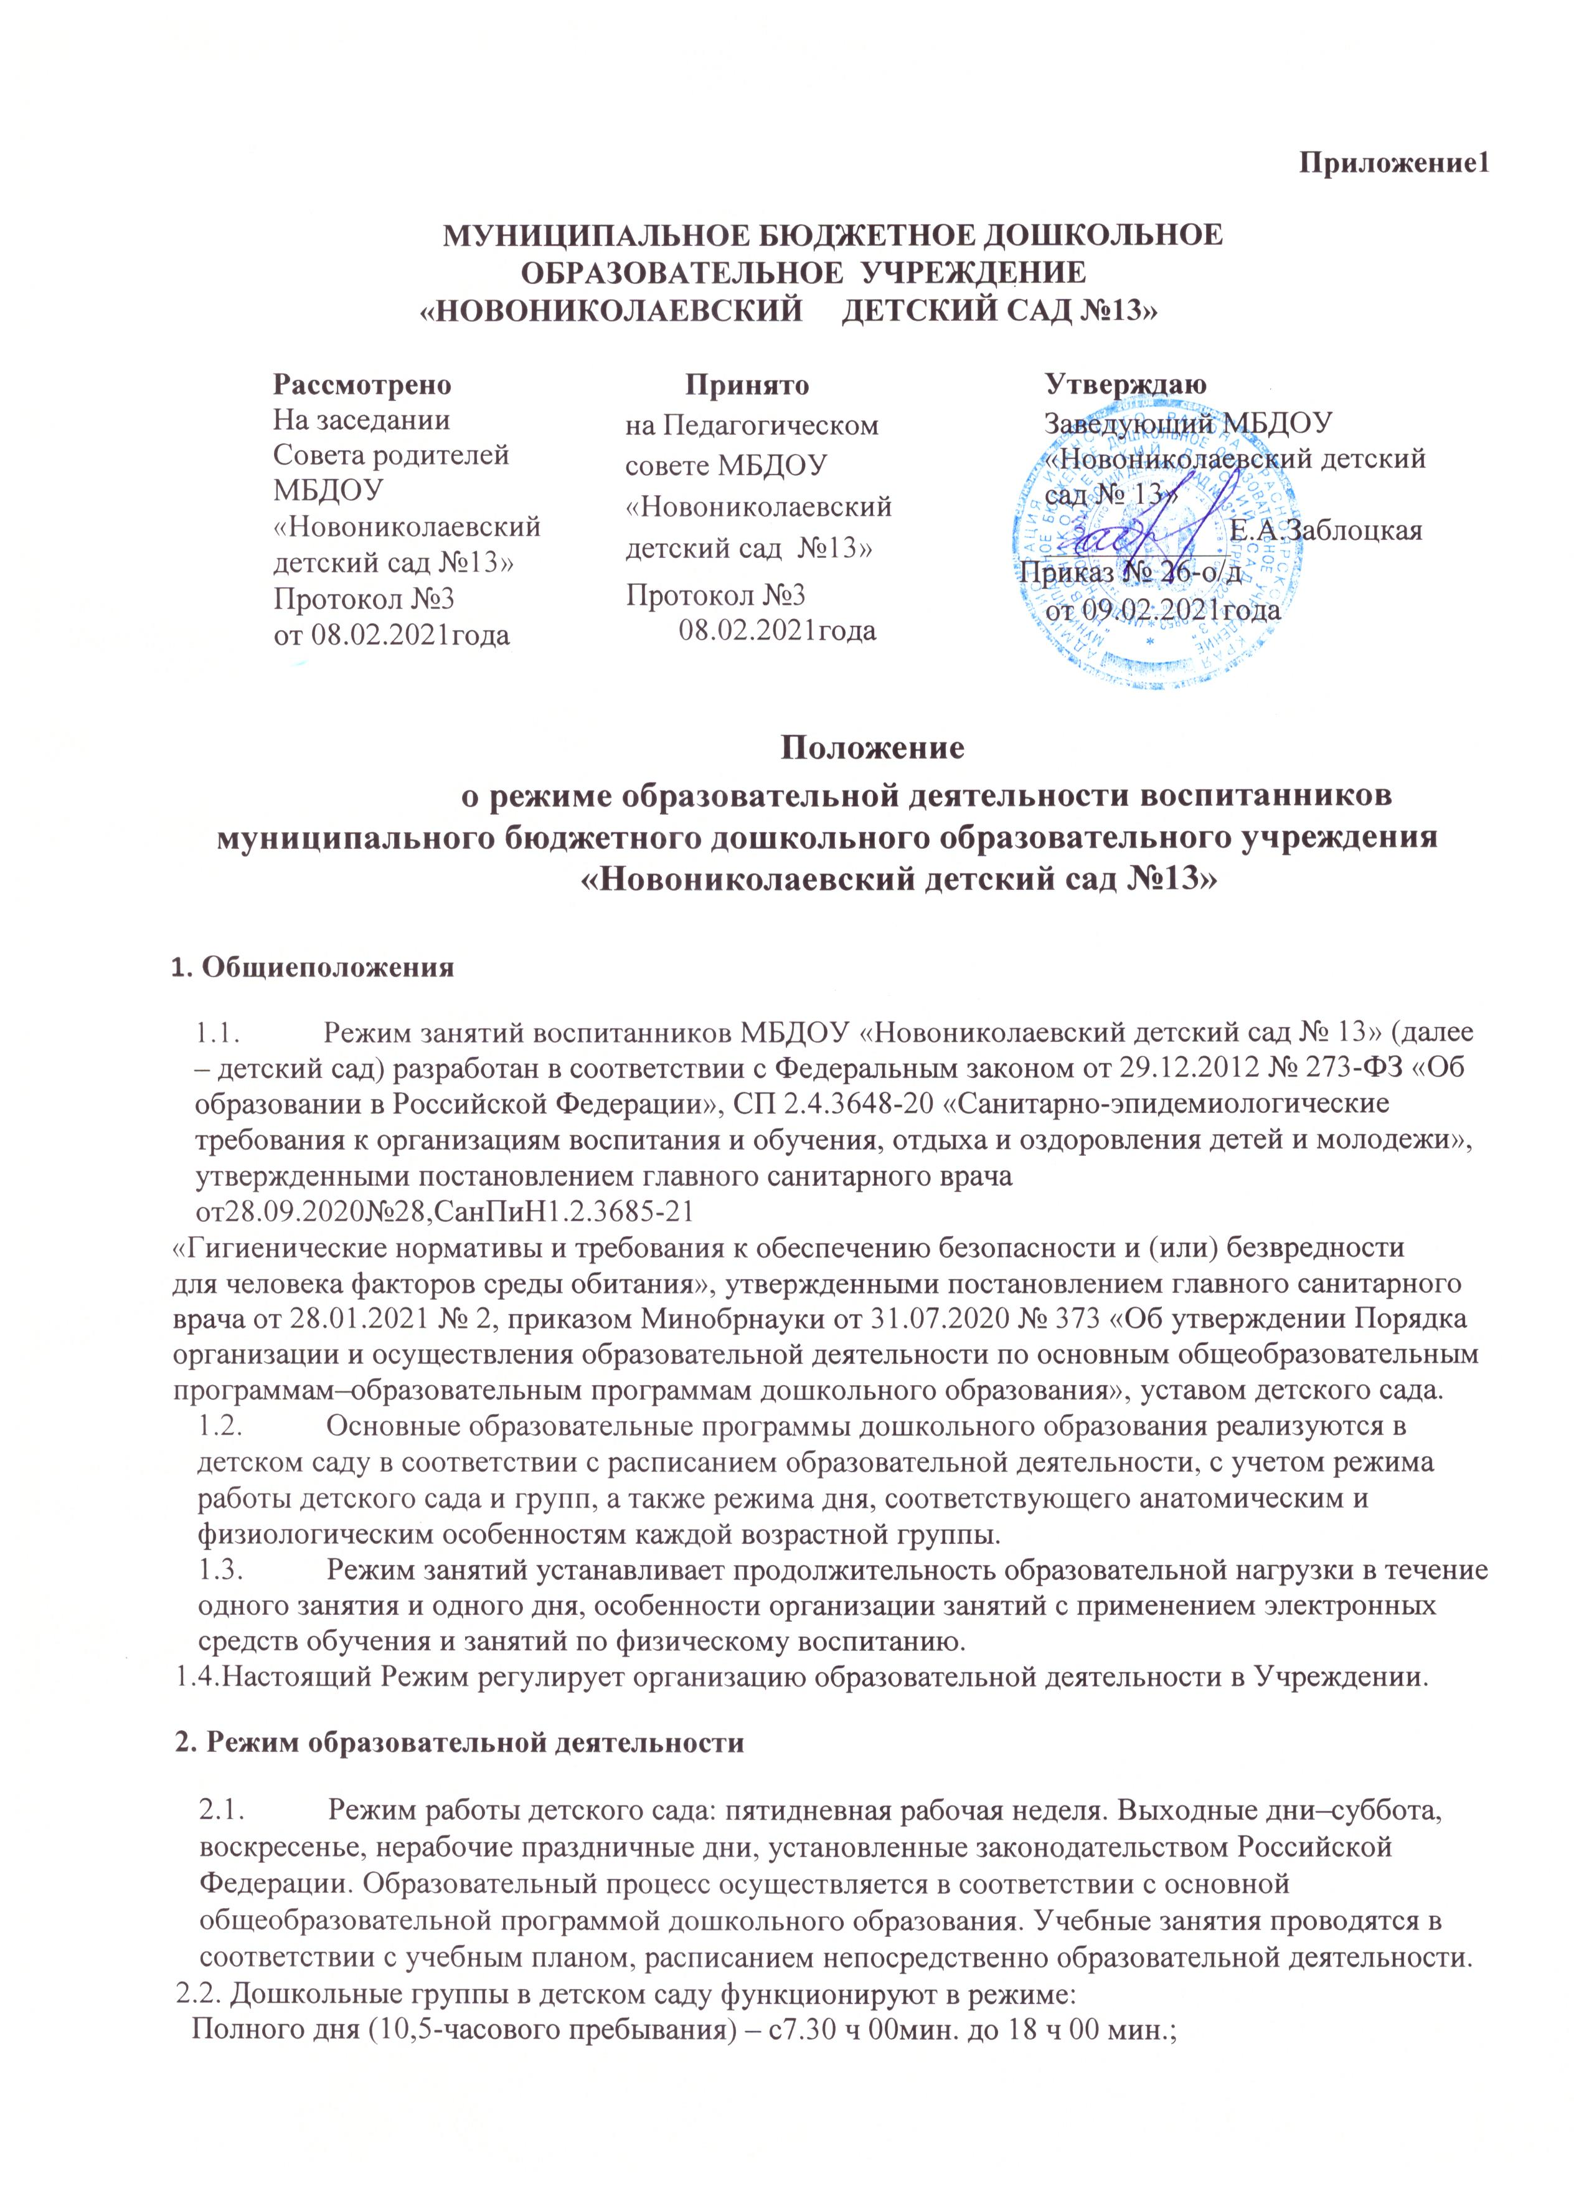

2.3. Единицей измерения учебного времени и основной формой организации образовательной деятельности в МБДОУ является занятие.
  - Учебный год в Учреждении начинается 1 сентября и заканчивается 31 мая в соответствии с учебным планом. Если этот день приходится на выходной, то в этом случае учебный год начинается в первый, следующий за ним рабочий день.
  - Продолжительность учебного года, каникул регламентируется календарным учебным графиком. Календарный учебный график разрабатывается и утверждается заведующим Учреждения.
2.6. Режим работы в летне-оздоровительный период с 1 июня по 31 августа согласовывается с учредителем, исходя из востребованности услуги со стороны родителей.

Режим занятий и учебной нагрузки воспитанников

  - На самостоятельную деятельность детей 3 - 7 лет (игры, подготовка к образовательной деятельности, личная гигиена) в режиме дня отводится не менее 3-4 часов.
  - Продолжительность непрерывной непосредственно образовательной деятельности для детей от 3 до 4-х лет составляет не более 15 минут, для детей от 4-х до 5-ти лет - не более 20 минут, для детей от 5 до 6-ти лет- не более 25 минут, а для детей от 6-ти до 7-ми лет- не более 30 минут.
  - Максимально допустимый объем образовательной нагрузки в первой половине дня в младшей и средней группах не превышает 30 и 40 минут соответственно, а в старшей и подготовительной - 45 минут и 1,5 часа соответственно. В середине времени, отведенного на непрерывную образовательную деятельность, проводятся физкультурные минутки. Перерывы между периодами непрерывной образовательной деятельности составляют не менее 10 минут.
  - Образовательная деятельность с детьми старшего дошкольного возраста может осуществляться во второй половине дня после дневного сна. Ее продолжительность при такой организации будет составлять не более 25-30 минут в день. В середине непосредственно образовательной деятельности статического характера проводятся физкультурные минутки.
  - Образовательная деятельность, требующая повышенной познавательной активности и умственного напряжения детей, организуется в первую половину дня. Для профилактики утомления детей образовательная деятельность, требующая повышенной познавательной активности и умственного напряжения, сочетается с образовательной деятельностью пофизическойкультуре,музыкальномувоспитанию,художественно-эстетическомуразвитию.
  - В феврале для воспитанников дошкольных групп организуются недельные каникулы, во время которых проводятся занятия только эстетически-оздоровительного цикла (музыкальные, спортивные, изобразительного искусства).
  - В летний период учебные занятия не проводятся. Проводятся спортивные и подвижные игры, спортивные праздники, экскурсии, увеличивается продолжительность прогулок.
  - Изменение режима образовательной деятельности определяется приказом заведующего в соответствии с нормативно-правовыми документами в случаях объявления карантина, приостановления воспитательно-образовательного процесса.

Организация физического воспитания

  - Двигательный режим, физические упражнения и закаливающие мероприятия осуществляются с учетом здоровья, возраста детей и времени года.

  - В Учреждении используются следующие формы двигательной деятельности: утренняя гимнастика, занятия физической культурой в помещении и на воздухе, физкультурные минутки, подвижные игры, спортивные упражнения.
  - В объеме двигательной активности воспитанников 5-7 лет предусмотрены в организованных формах оздоровительно-воспитательной деятельности 6-8часов в неделю с учетом психофизиологических особенностей детей, времени года и режима работы Учреждения.
  - Для реализации двигательной деятельности детей используются оборудование и инвентарь для проведения физкультурных занятий в соответствии с возрастом и ростом ребенка.
  - Занятия по физическому развитию основной образовательной программы для детей в возрасте от 3 до 7 лет организуются не менее 3 раз в неделю. Длительность занятий по физическому развитию зависит от возраста детей и составляет:
- в младшейгруппе-15 мин.,
- в среднейгруппе-20 мин.,
- в старшейгруппе-25 мин.,
- в подготовительной группе-30 мин.
  - Один раз в неделю для детей 5 - 7 лет круглогодично организуются занятия по физическому развитию детей на открытом воздухе. Они проводятся только при отсутствии у детей медицинских противопоказаний и наличии у детей спортивной одежды, соответствующей погодным условиям.
В теплое время года при благоприятных метеорологических условиях непосредственно образовательная деятельность по физическому развитию организовывается на открытом воздухе.
  - Закаливание детей включает комплекс мероприятий: широкая аэрация помещений, правильно организованная прогулка, физические упражнения, проводимые в легкой спортивной одежде в помещении и на открытом воздухе, умывание прохладной водой и другие водные, воздушные и солнечные процедуры.
  - При организации закаливания реализуются основные гигиенические принципы - постепенность, систематичность, комплексность и учет индивидуальных особенностей ребенка.
  - Для достижения достаточного объема двигательной активности детей используются все организованные формы занятий физическими упражнениями с широким включением подвижных игр, спортивных упражнений.

Режим дня

  - Организация режима работы в Учреждении производится таким образом, чтобы у детей в зависимости от возраста было достаточно времени для активных игр, занятий и отдыха.
  - Режим дня Учреждения соответствует возрастным особенностям детей и способствует их гармоничному развитию. Максимальная продолжительность непрерывного бодрствования детей 3-7лет составляет 5,5 - 6часов.
  - Продолжительность ежедневных прогулок составляет 3 - 4 часа. При температуре воздуха ниже минус 15 °C и скорости ветра более 7 м/с продолжительность прогулки сокращается.
Прогулки организуются 2 раза в день: в первую половину дня и во вторую половину дня – после дневного сна или перед уходом детей домой.
  - Прием пищи организуется с интервалом 3-4 часа.
  - Общая продолжительность суточного сна для детей дошкольного возраста 12 - 12,5часа, из которых 2-2,5 часа отводится на дневной сон. Перед сном не проводятся

подвижные эмоциональные игры, закаливающие процедуры. Во время сна детей присутствие воспитателя (или его помощника) в спальне обязательно.
  - На самостоятельную деятельность детей 3-7лет (игры, подготовка к образовательной деятельности, личная гигиена) в режиме дня отводится не менее 3 - 4часов.

Ответственность
  - Администрация Учреждения, воспитатели, помощники воспитателей, педагоги-специалисты несут ответственность за жизнь, здоровье детей, реализацию в полном объеме учебного плана, качество реализуемой образовательной программы, соответствие применяемых форм, методов и средств организации образовательного процесса возрастным, психофизиологическим особенностям детей.
  - Программы, методики и режимы воспитания и обучения в части гигиенических требований допускаются к использованию при наличии санитарно–эпидемиологического заключения о соответствии их санитарным правилам.

